Тема 1. Комплексные числа
- Алгебраическая форма:
Алгебраическая форма комплексного числа представляет число z в виде z = a + bi, где a - действительная часть, b - мнимая часть комплексного числа.
- Геометрическая форма:
Геометрическая форма представления комплексного числа позволяет интерпретировать его как точку (a, b) на комплексной плоскости, где оси координат Re и Im соответствуют действительной и мнимой частям числа соответственно.
- Тригонометрическая (полярная) форма:
Тригонометрическая (полярная) форма комплексного числа представляет число z = r(cosθ + i * sinθ), где r - модуль комплексного числа (расстояние до начала координат на комплексной плоскости), θ - аргумент комплексного числа (угол между вектор
Сложение:
Операция сложения z_1 + z_2 двух комплексных чисел представляет собой простое сложение их вещественной и мнимой частей:
z_1 + z_2 = (a_1 + a_2) + (b_1 + b_2)i
Вычитание:
Операция вычитания z_1 - z_2 также подразумевает вычитание вещественной и мнимой частей комплексных чисел:
z_1 - z_2 = (a_1 - a_2) + (b_1 - b_2)i
Умножение:
Умножение комплексных чисел может быть выполнено путем умножения их в алгебраической форме с использованием свойств мнимой единицы i:
z_1 · z_2 = (a_1a_2 - b_1b_2) + (a_1b_2 + b_1a_2)i
### Деление:
Операция деления комплексных чисел выполняется с помощью умножения на сопряженное действительное число и нормировке:
(z_1)/(z_2) = (z_1 ·(z_2))/(|z_2|^2)
где (z_2) = a_2 - b_2i — сопряженное комплексное число, |z_2|^2 = a_2^2 + b_2^2 — модуль комплексного числа z_2.
### Возведение в степень:
Для возведения комплексного числа в степень n можно использовать формулу Муавра:
z^n = r^n · (cos(n θ) + i sin(n θ))
где z = r(cosθ + isinθ)
### Извлечение корня n-ой степени:
Также можно использовать формулу Муавра для извлечения корня n-ой степени:
√(z) = √(r)( cos(θ + 2kπ)/(n) + isin(θ + 2kπ)/(n)), k = 0, 1, 2, ... n-1
Тема 2. Системы линейных уравнений
- Определенная система уравнений:
Это система, у которой существует единственное решение, то есть набор значений переменных, который удовлетворяет всем уравнениям системы.
- Несовместная система уравнений:
Это система, у которой отсутствуют решения. Никакой набор значений переменных не удовлетворяет всем уравнениям системы.
- Несовместно-определенная система уравнений:
Это система, которая содержит противоречия и приводит к тождествам, таким как (0 = 1). В результате, такие системы не имеют решений в обычном смысле.
- Неопределенная система уравнений:
Это система, которая имеет бесконечно много решений. Такая система содержит бесконечное множество наборов значений переменных, удовлетворяющих всем уравнениям системы.
Метод Гаусса:
- Метод Гаусса:
  - Метод Гаусса является одним из классических методов решения систем линейных уравнений.
  - Он используется для приведения системы линейных уравнений к ступенчатому или улучшенному ступенчатому виду путем применения элементарных преобразований над уравнениями системы.
  - Затем с помощью обратных ходов (или иначе) находятся значения переменных, удовлетворяющие исходной системе уравнений.

- Критерии совместности, определенности и неопределенности систем:
Критерии совместности и несовместности:
  - - Совместная система - если система имеет хотя бы одно решение, то она совместна. В противном случае, система несовместна.
  - - Критерий совместности системы линейных уравнений заключается в наличии или отсутствии решений, которые удовлетворяют всем уравнениям системы.

Критерии определенности и неопределенности:
    - Определенная система - если система имеет ровно одно решение, то она определенная.
    - Несовместно-определенная система - если система не имеет решений, при этом является значащей, то она несовместно-определенная.
    - Неопределенная система - если система содержит бесконечное множество решений, то она неопределенная.
    - Критерий определенности и неопределенности системы линейных уравнений определяется количеством решений этой системы.
Метод Крамера:
- Метод Крамера:
  - Этот метод позволяет найти решения системы линейных уравнений, используя определители матрицы коэффициентов и матрицы, которая получается заменой столбца значений свободных членов на столбец переменных.
  - Если допустимо применение метода Крамера (определитель матрицы коэффициентов не равен нулю), то для нахождения решений системы уравнений можно использовать формулы, основанные на отношении соответствующих детерминантов.
  - Итак, метод Крамера предоставляет способ нахождения решений систем линейных уравнений с помощью матричных операций и определителей.

- Критерии совместности, определенности и неопределенности систем при использовании метода Крамера:
Критерии совместности и несовместности:
- Совместная система - при применении метода Крамера система считается совместной, если определитель матрицы коэффициентов не равен нулю. В этом случае система имеет единственное решение.
- Несовместная система - система считается несовместной, если определитель матрицы коэффициентов равен нулю. Это означает, что система либо не имеет решений, либо имеет бесконечно много решений.

Критерии определенности и неопределенности:
- Определенная система - при использовании метода Крамера система считается определенной, если она совместна и при этом каждая переменная имеет ровно одно значение, обеспечивающее решение системы.
- Неопределенная система - система считается неопределенной, если она совместна и при этом имеет бесконечно много решений.

Тема 3. Определители и матрицы
Определители
- Определение определителей второго и третьего порядка:
- Определитель второго порядка для матрицы

A = a b
c d
вычисляется как ad - bc.
- Определитель третьего порядка для матрицы

A = a b c
d e f
g h i

вычисляется по формуле

(A) = aei + bfg + cdh - ceg - bdi - afh.
- Перестановки и подстановки. Четность (нечетность) перестановки (подстановки):
- Перестановка - это упорядоченная последовательность чисел от 1 до n, где n - количество элементов.
- Подстановка - это отображение множества {(1, 2, 3, ..., n на себя.
Чтобы определить четность или нечетность перестановки, можно посчитать количество инверсий в этой перестановке. Инверсия - это пара элементов в перестановке, где больший элемент стоит слева от меньшего. Если количество инверсий четное, то перестановка четная, иначе - нечетная.
- Определение определителя n-го порядка. Свойства определителя:
- Определитель n-го порядка для матрицы размера n × n - это число, которое можно вычислить по формуле, например, разложением по строке или столбцу.
- Для квадратной матрицы размера n × n A ее определитель обозначается как (A).
- Миноры и алгебраические дополнения. Разложение определителя по строке (столбцу):
- Минор - это определитель квадратной подматрицы исходной матрицы. Например, минор элемента a_(ij) - это определитель матрицы, получаемой вычеркиванием i-ой строки и j-го столбца.
- Алгебраическое дополнение элемента a_(ij) равно (-1)^(i+j) умноженное на его минор, то есть A_(ij) = (-1)^(i+j)· M_(ij).
Разложение определителя по строке или столбцу позволяет выразить определитель через миноры и алгебраические дополнения:
- Пусть A - квадратная матрица. Тогда определитель A можно разложить по i-ой строке (столбцу) следующим образом:
(A) = a_(i1)A_(i1) + a_(i2)A_(i2) + … + a_(in)A_(in)
(или аналогичным образом по столбцу).
Определение матрицы:
- Матрица - это упорядоченный прямоугольный массив чисел, символов или выражений, разделенных на строки и столбцы. Обычно матрицы обозначаются заглавными буквами латинского алфавита.

Операции над матрицами:
1. Сложение матриц:
- Для двух матриц одинакового размера операция сложения определяется покомпонентно: A + B = [a_(ij) + b_(ij)].
- Сложение матриц ассоциативно и коммутативно.

2. Умножение матрицы на число:
- Умножение каждого элемента матрицы на данное число: kA = [ka_(ij)], где k - число, A - матрица.

3. Произведение матриц:
- Пусть A - матрица размера m × n, а B - матрица размера n × p. Тогда произведение матриц определено как C = AB, где C - матрица размера m × p, элементы которой вычисляются по формуле:

c_(ij) = ∑_(k=1)^n a_(ik) b_(kj)

где 1 ≤ i ≤ m и 1 ≤ j ≤ p.

Свойства операций над матрицами:
1. Сложение:
- Ассоциативность: A + (B + C) = (A + B) + C
- Коммутативность: A + B = B + A
- Существование нулевой матрицы: A + 0 = A

2. Умножение на число:
- Ассоциативность: k(lA) = (kl)A
- Существование единичного элемента: 1A = A
- Дистрибутивность относительно сложения векторов: k(A + B) = kA + kB
3. Произведение:
- Ассоциативность: A(BC) = (AB)C
- Дистрибутивность относительно сложения матриц: A(B + C) = AB + AC

6. Обратная матрица:
- Обратная матрица для квадратной матрицы A обозначается как A^(-1) и определена так, что AA^(-1) = A^(-1)A = I, где I - единичная матрица.
- Условие существования обратной матрицы: Квадратная матрица A имеет обратную матрицу тогда и только тогда, когда её определитель отличен от нуля: (A) ≠ 0.
- Алгоритм вычисления: Для матрицы A размера n × n обратная матрица A^(-1) вычисляется по формуле A^(-1) = 1/(A)· adj(A), где adj(A) - это матрица алгебраических дополнений, транспонированная к матрице исходной.

Тема 4. Линейные пространства
Опр. Множество элементов L называется линейным (векторным) пространством над полем Р, если на L определены две алгебраические операции: сложение векторов и умножение вектора на элементы поля Р, удовлетворяющие следующим условиям (аксиомам):
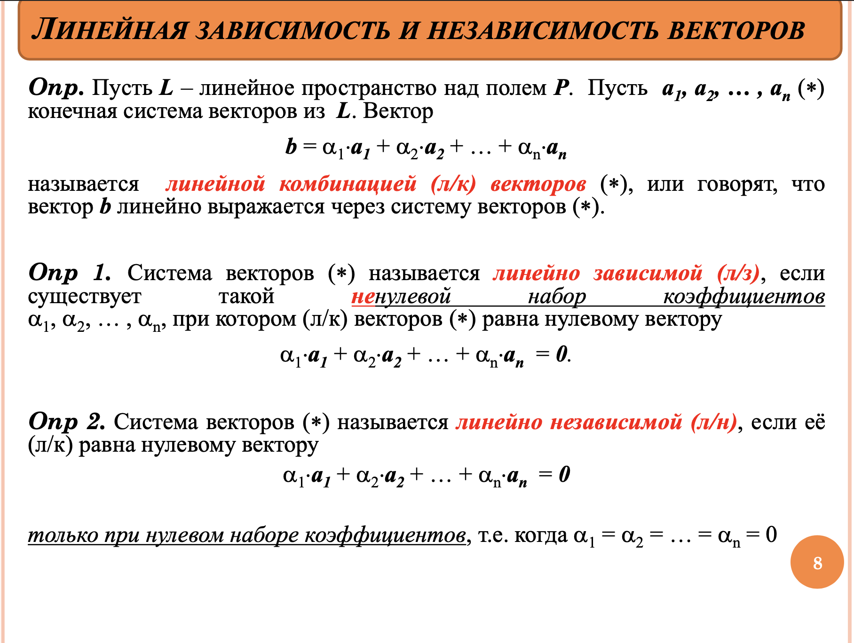
Опр. Множество элементов L называется линейным (векторным) пространством над полем Р, если на L определены две алгебраические операции: сложение векторов и умножение вектора на элементы поля Р, удовлетворяющие следующим условиям (аксиомам):
Опр. Множество элементов L называется линейным (векторным) пространством над полем Р, если на L определены две алгебраические операции: сложение векторов и умножение вектора на элементы поля Р, удовлетворяющие следующим условиям (аксиомам):
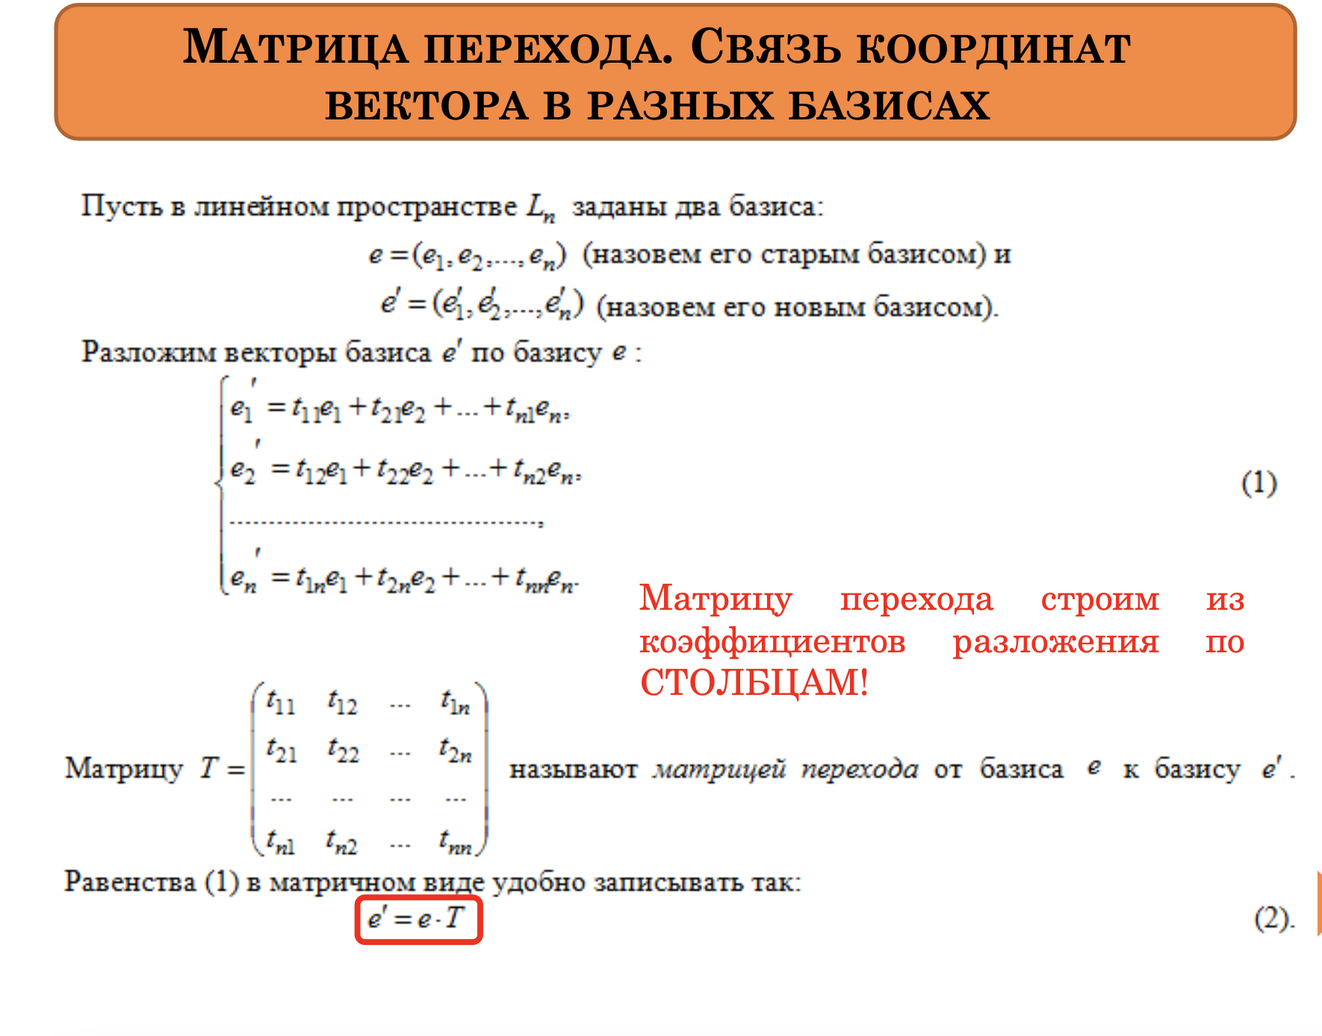
Тема 5. Векторная алгебра
- Геометрический вектор представляет собой физическую величину, характеризующую смещение в пространстве. Он имеет направление, длину и может быть представлен как упорядоченная пара координат в пространстве.

Линейные операции над векторами и их свойства:
1. Сложение векторов:
- Сложение векторов (⃗A⃗)⃗ и (⃗B⃗)⃗ производится покомпонентно: (⃗A⃗)⃗ + (⃗B⃗)⃗ = (A_x + B_x, A_y + B_y, A_z + B_z).
- Свойства: коммутативность ((⃗A⃗)⃗ + (⃗B⃗)⃗ = (⃗B⃗)⃗ + (⃗A⃗)⃗), ассоциативность (((⃗A⃗)⃗ + (⃗B⃗)⃗) + (⃗C⃗)⃗ = (⃗A⃗)⃗ + ((⃗B⃗)⃗ + (⃗C⃗)⃗)), существование нулевого вектора ((⃗A⃗)⃗ + (⃗0⃗)⃗ = (⃗A⃗)⃗).
2. Умножение вектора на число:
- Умножение вектора (⃗A⃗)⃗ на скаляр k производится покомпонентно: k(⃗A⃗)⃗ = (kA_x, kA_y, kA_z).
- Свойства: ассоциативность, дистрибутивность относительно сложения векторов и умножения на число.

Критерии коллинеарности и компланарности векторов:
- Коллинеарные векторы - это векторы, лежащие на одной прямой, т.е. параллельные друг другу.
- Компланарные векторы - это векторы, лежащие в одной плоскости.

Скалярное произведение векторов и критерий перпендикулярности:
- Скалярное произведение двух векторов (⃗A⃗)⃗ и (⃗B⃗)⃗ обозначается как (⃗A⃗)⃗·(⃗B⃗)⃗ и определяется как |(⃗A⃗)⃗| |(⃗B⃗)⃗| cos(θ), где θ - угол между векторами.
- Критерий перпендикулярности: два вектора перпендикулярны, если и только если их скалярное произведение равно нулю.

Векторное произведение векторов и его свойства:
- Векторное произведение двух векторов (⃗A⃗)⃗ и (⃗B⃗)⃗ обозначается как (⃗A⃗)⃗×(⃗B⃗)⃗ и определяется как вектор, перпендикулярный плоскости, образованной (⃗A⃗)⃗ и (⃗B⃗)⃗, с модулем, равным площади параллелограмма, образованного (⃗A⃗)⃗ и (⃗B⃗)⃗.
1. Векторное произведение:
Векторное произведение двух векторов (⃗A⃗)⃗ и (⃗B⃗)⃗ - это вектор, обозначаемый как (⃗A⃗)⃗×(⃗B⃗)⃗, который перпендикулярен плоскости, образованной векторами (⃗A⃗)⃗ и (⃗B⃗)⃗, и его длина равна площади параллелограмма, построенного на векторах (⃗A⃗)⃗ и (⃗B⃗)⃗.

2. Скалярное произведение:
Скалярное произведение двух векторов (⃗A⃗)⃗ и (⃗B⃗)⃗ - это скалярная величина, обозначаемая как (⃗A⃗)⃗·(⃗B⃗)⃗, которая равна произведению длин векторов (⃗A⃗)⃗ и (⃗B⃗)⃗ на косинус угла между ними.
3. Смешанное произведение:
Смешанное произведение трех векторов (⃗A⃗)⃗, (⃗B⃗)⃗ и (⃗C⃗)⃗ - это скалярная величина, обозначаемая как (⃗A⃗)⃗· ((⃗B⃗)⃗×(⃗C⃗)⃗), которая представляет ориентированный объем, образованный тремя векторами. Геометрически его модуль определяет объем параллелепипеда, образованного этими векторами.

Смешанное произведение векторов и его свойства:
- Смешанное произведение трех векторов (⃗A⃗)⃗, (⃗B⃗)⃗ и (⃗C⃗)⃗ обозначается как (⃗A⃗)⃗· ((⃗B⃗)⃗×(⃗C⃗)⃗) и определяется как скалярный триплетное произведение этих векторов.
- Геометрический смысл модуля смешанного произведения связан с объемом параллелепипеда, образованного тремя векторами.

Тема 6. Линейные образы на плоскости и в пространстве
Аффинная и прямоугольная системы координат:
- Аффинная система координат - это система, в которой точка определяется вектором (x, y), и начало координат не обязательно расположено в угле системы.
- Прямоугольная система координат - это система, в которой начало координат совпадает с началом вектора (0, 0), оси координат перпендикулярны друг другу, и единицы измерения по осям равны.

Радиус-вектор точки и ее координаты:
- Радиус-вектор точки ((⃗r⃗)⃗) - это вектор, направление которого указывает на точку от начала координат, а его длина равна расстоянию от начала координат до этой точки.
- Координаты точки - для прямоугольной системы координат это пара чисел (x, y), обозначающих расстояние от начала координат до точки вдоль осей x и y соответственно.

Связь координат вектора и координат его концов:
- Координаты концов вектора - если заданы координаты начала конца вектора, то координаты концов вектора могут быть найдены как сумма координат начала вектора и координат вектора.
- То есть, если вектор задан своими координатами (x, y), и его начало находится в точке (a, b), то его конец будет находиться в точке (x + a, y + b).

Координаты середины отрезка:
- Координаты середины отрезка - если даны координаты концов отрезка (x_1, y_1) и (x_2, y_2), то координаты его середины можно найти по формулам:

x_m = (x_1 + x_2)/2, y_m = (y_1 + y_2)/2

Координаты точки, делящей отрезок в данном отношении:
- Координаты точки, делящей отрезок в данном отношении - если отрезок данный в пропорции m:n, и координаты его концов известны, то координаты точки, делящей отрезок в данном отношении, можно найти по формулам:

x = (mx_2 + nx_1)/(m+n), y = (my_2 + ny_1)/(m+n)

Уравнения прямой на плоскости:
- Каноническое уравнение прямой: Ax + By + C = 0 (если B ≠ 0) или y = kx + b (если B = 0).
- Параметрические уравнения прямой: x = x_0 + at, y = y_0 + bt, где t ∈(ℝ).
- Общее уравнение прямой: Ax + By + C = 0.
Исследование взаимного расположения прямых на плоскости:
- Взаимное расположение двух прямых может быть определено исходя из их углового коэффициента, расстояния между ними и наклона.
- Прямые могут быть перпендикулярны, параллельны, скрещиваться, отстоять на некотором расстоянии друг от друга и т.д.
Метрические задачи на плоскости:
- Расстояние от точки до прямой: можно найти как модуль векторного произведения отрезка, соединяющего точку с любой точкой прямой, и вектора, параллельного прямой.
- Угол между прямыми можно найти, зная их угловые коэффициенты, исходя из свойств тригонометрических функций и геометрических соображений.
Уравнения плоскости:
- Параметрическое уравнение плоскости: (⃗r⃗)⃗ = (⃗r⃗_⃗0⃗)⃗ + t(⃗v⃗)⃗ + s(⃗w⃗)⃗, где (⃗r⃗_⃗0⃗)⃗ - фиксированная точка на плоскости, а (⃗v⃗)⃗ и (⃗w⃗)⃗ - векторы, параллельные плоскости.
- Уравнение плоскости через определитель: Ax + By + Cz + D = 0, общий вид уравнения плоскости.
- Общее уравнение плоскости: Ax + By + Cz + D = 0, где A, B, и C - коэффициенты, D - свободный член.

Исследование взаимного расположения плоскостей:
- Плоскости могут быть параллельными, пересекающимися, совпадающими, или отстоять на некотором расстоянии друг от друга.
- Чтобы исследовать взаимное расположение, можно использовать свойства векторного произведения и координаты нормальных векторов плоскости.

Уравнения прямой в пространстве:
- Каноническое уравнение прямой: (x - x_0)/(a) = (y - y_0)/(b) = (z - z_0)/(c).
- Параметрическое уравнение прямой: x = x_0 + at, y = y_0 + bt, z = z_0 + ct.
- Общее уравнение прямой: (x - x_0)/(a) = (y - y_0)/(b) = (z - z_0)/(c) = t, где a, b, c - координаты направляющего вектора прямой.

Исследование взаимного расположения прямых в пространстве:
- Прямые могут быть параллельными, пересекающимися, совпадающими, или отстоять на некотором расстоянии друг от друга.
- Расположение прямых исследуется на основе их направляющих векторов и углов между ними.
Исследование взаимного расположения прямой и плоскости:
- Прямая может лежать в плоскости, быть параллельной плоскости, пересекаться с ней, или отстоять на некотором расстоянии.
- Исследование производится на основе координат направляющего вектора прямой и нормальных векторов плоскости.
Метрические задачи на прямую и плоскость в пространстве:
- Метрические задачи в пространстве подобны задачам на плоскости, но требуется учитывать третью координату.
- Расстояние от точки до плоскости, расстояние от точки до прямой, расстояние между скрещивающимися прямыми, угол между плоскостями, угол между прямой и плоскостью, угол между прямыми - все эти задачи являются частными случаями задач на плоскости, но более сложными и требующими дополнительных вычислений.

